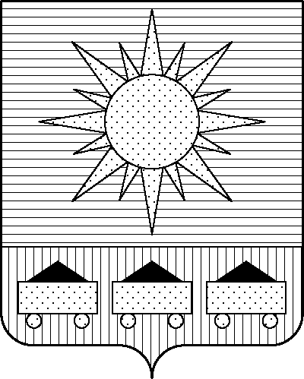

ПРИМОРСКИЙ КРАЙ

## КОНТРОЛЬНО-СЧЕТНАЯ ПАЛАТА

## АРТЕМОВСКОГО ГОРОДСКОГО ОКРУГА

692760, Приморский край, г. Артем, ул. Кирова, 48/1

тел.(факс):8(42337)3-85-58, e-mail:kspartem@mail.ru

## ПРЕДСТАВЛЕНИЕ

04.04.2023 № 2

## Председателю Думы Артемовского городского округа

Н.С. Волковой

Контрольно-счетной палатой Артемовского городского округа на основании плана работы на 2023 год, в рамках внешней проверки годового отчета об исполнении бюджета Артемовского городского округа за 2022 год проведено контрольное мероприятие «Внешняя проверка бюджетной отчетности главных администраторов средств бюджета Артемовского городского округа за 2022 год».

В ходе проверки бюджетной отчетности главного администратора бюджетных средств – муниципального казенного учреждения Дума Артемовского городского округа выявлено нарушение бюджетного законодательства в части непроведения инвентаризации активов и обязательств перед составлением годовой бюджетной отчетности МКУ Дума Артемовского городского округа за 2022 год.

По результатам контрольного мероприятия с МКУ Дума Артемовского городского округа составлен акт от 27.03.2023. Акт подписан без пояснений и замечаний.

На основании раздела 17 Положения о контрольно-счетной палате Артемовского городского округа, утвержденного решением Думы Артемовского городского округа от 22.12.2005 № 254, контрольно-счетная палата Артемовского городского округа **предлагает** Думе Артемовского городского округа рассмотреть представление и принять следующие меры по предупреждению нарушений:

1. В целях составления годовой бюджетной отчетности Думы Артемовского городского округа соблюдать требования пункта 7 Инструкции о порядке составления и представления годовой, квартальной и месячной отчетности об исполнении бюджетов бюджетной системы Российской Федерации, утвержденной приказом Минфина России от 28.12.2010 № 191н, пункта 79 федерального стандарта бухгалтерского учета для организаций государственного сектора «Концептуальные основы бухгалтерского учета и отчетности организаций государственного сектора», утвержденного приказом Минфина России от 31.12.2016 № 256н.

О принятых по результатам рассмотрения настоящего представления решениях и мерах письменно уведомить контрольно-счетную палату Артемовского городского округа до 14 апреля 2023 года.

Приложение: Отчет о результатах контрольного мероприятия «Внешняя проверка бюджетной отчетности главных администраторов средств бюджета Артемовского городского округа за 2022 год» на 3 л. в 1 экз.

Председатель контрольно-счетной палаты

Артемовского городского округа Е.Г. Герасимова